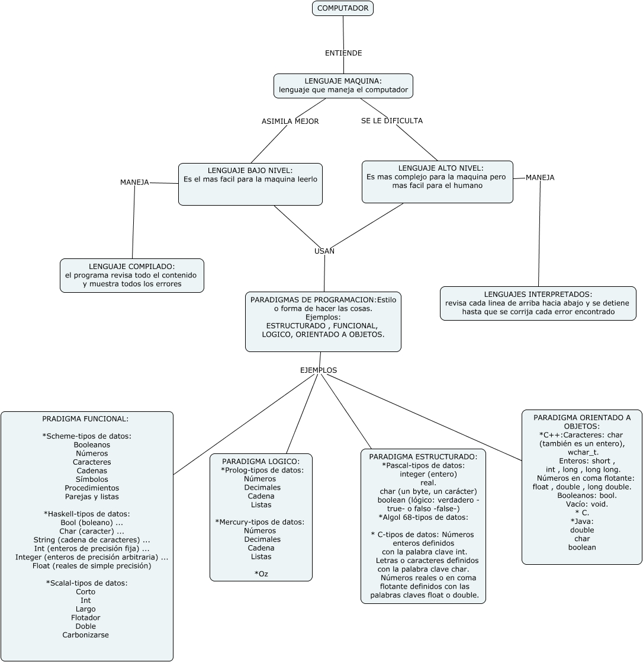**TALLER 1**

**ESTRUCTURAS DE DATOS**

Construir el diagrama de flujo para los siguientes programas:

Imprimir en pantalla 50 veces “hola mundo”.

1. Algoritmo hola_mundo
2. para i desde 1 hasta 50 Hacer
3. escribir "hola mundo"
4. FinPara
5. FinAlgoritmo

Imprimir los números desde 0 a n(siendo n una variable numérica ingresada por el usuario).

Algoritmo numerosImprimidos

escribir "ingrese un numero: "

leer n

para i desde 0 hasta n hacer

escribir i

FinPara

FinAlgoritmo

Ingresar un número n(siendo n una variable numérica ingresada por el usuario), comprobar si es positivo o negativo y mostrar el mensaje en pantalla.

Algoritmo numerosPositivosNegativos

escribir "ingrese un numero: "

leer n

si n > 0 Entonces

escribir " numero positivo "

Sino

escribir " numero negativo "

FinSi

FinAlgoritmo

Construir el pseudocódigo para los siguientes programas:

Imprimir los números primos desde 2 hasta n(siendo n una variable numérica ingresada por el usuario).

lgoritmo numerosPrimos

escribir " ingrese un numero "

leer final

leer n

n=2

leer contador

mientras n <= final hacer

para i = 1 hasta n hacer

si n % i = 0 entonces

contador<-contador+1

FinSi

FinPara

si contador < 3 Entonces

Escribir n

FinSi

contador =0

n<-n+1

FinMientras

FinAlgoritmo

ingresar un número n(siendo n una variable numérica ingresada por el usuario), comprobar si es par o impar y mostrar el mensaje en pantalla.

Algoritmo paresEimpares

escribir " ingrese un numero "

leer n

si n % 2 = 0 Entonces

escribir " es un numero par. "

Sino

escribir " es un numero impar. "

FinSi

FinAlgoritmo

Crear un juego, donde el usuario ingresa un valor n(siendo n una variable numérica ingresada por el usuario), y se muestra en pantalla un mensaje “intentelo de nuevo”, hasta que el usuario ingrese el número 0, mostrar el mensaje “has ganado”.

lgoritmo juego

escribir " ingrese un numero "

leer n

Mientras n <> 0 Hacer

escribir "intentalo de nuevo "

escribir " ingrese un numero "

leer n

si n = 0 Entonces

escribir "has ganado "

FinSi

Fin Mientras

FinAlgoritmo